MEDIENINFORMATION
ASMPT auf der NEPCON China 2023
Accelerate! Open Automation für die Integrated Smart Factory
München, 19. Juni 2023 – ASMPT, weltweiter Technologie- und Marktführer in den Bereichen Semiconductor- und SMT-Fertigung, präsentiert auf der NEPCON China am Stand 1F60 bahnbrechende Lösungen für die Integrated Smart Factory. Von leistungsstarker Software für Linie und Factory über ASMPTs Open-Automation-Konzept bis hin zu einer vollautomatisierten Produktionslinie sowie einer speziell auf die Anforderung des Automobilsektors abgestimmten SMT-Linie und Advanced Packaging – ist alles präsent, um den Übergang zu zukunftsweisenden intelligenten Elektronikfertigungen voranzutreiben.
Die NEPCON China findet vom 19.07.2023 bis 21.07.2023 im Shanghai World Expo Exhibition & Convention Center statt. Unter dem Motto „Accelerate! OPEN AUTOMATION by ASMPT“ präsentiert ASMPT auf der renommierten Fachmesse für Elektronikfertigung und Oberflächentechnik innovative Hard- und Softwarelösungen für die Integrated Smart Factory.
Smartes Arbeiten in intelligenten SMT-Fertigungen
Am Stand erhalten Besucherinnen und Besucher Einblick in das umfassende und stetig wachsende Softwareportfolio optimal aufeinander abgestimmter Lösungen für die Integrated Smart Factory von ASMPT. Mit der Smart Shopfloor Management Suite WORKS und der Software Factory Automation für die Anbindung von AMR-Flotten sowie der MES-Lösung Critical Manufacturing MES verbindet ASMPT als einziger Hersteller die beiden Welten Hard- und Softwarelösungen ganzheitlich. Mit den intelligenten Applikationen lassen sich Mitarbeitende effektiver einsetzen, Equipment maximal verfügbar halten, ein effektives und transparentes Material-Management etablieren und die Qualitätssicherung in einem Closed-Loop-System perfektionieren.
Zukunftsweisend und nahtlos integriert: Open Automation Line
Wie eine moderne, hochautomatisierte SMT-Linie für maximale Produktionsgeschwindigkeiten und -volumina aussieht, demonstriert ASMPT eindrucksvoll mit seiner „Open Automation Line“ inklusive voll-automatischem Rüstwechsel via AMR. Ohne weitere Operator-Eingriffe wirken hier der Lotpastendrucker der neuesten Generation, DEK TQ mit Smart Pin Support, das SPI-System Process Lens HD sowie SIPLACE TX Bestückautomaten mit Smart Tray Unit zusammen. Den vollautomatischen Betrieb garantiert ein IPC-Hermes-9852-kompatibler PCB Loader und Conveyor. Mit der Definition von einheitlichen Datenformaten und Kommunikationsprotokollen ermöglicht der offene Industriestandard die Interoperabilität von Equipment verschiedener Hersteller beim Austausch der Daten zu den zu verarbeitenden Boards. Das Resultat: kontinuierliche Produktion mit maximaler Qualität.
Automotive Line: SMT-Bestückung für höchste Ansprüche
Ein weiteres Highlight, diesmal speziell auf die Bedürfnisse der Automobilindustrie zugeschnitten, präsentiert ASMPT mit der Kombination der Druckerplattform DEK TQ L und dem Bestückautomaten SIPLACE SX. Beide Systeme bieten zahlreiche Automatisierungsoptionen sowie einzigartige Präzision und Flexibilität für die anspruchsvolle SMT-Fertigung. So verarbeitet der DEK TQ L pro Stunde bis zu 244 Leiterplatten mit einer maximalen PCB-Größe von 600 x 510 mm. Der akkurate, schnelle und flexible Bestückautomat SIPLACE SX, ausgestattet mit OSC-Package, Clinching-Option und CPP Gripper, überzeugt durch bedarfsorientiere Skalierbarkeit sowie erweiterte Zuführ- und Transportoptionen. Drei innovative Bestückköpfe stellen zudem höchste Präzision und Zuverlässigkeit sicher, insbesondere auch bei den branchentypischen Herausforderungen wie LED Centering oder Snap-in- und THT-Bestückung. Und dank standardisierter Schnittstellen können selbst Drittanbieter-Feeder nahtlos in die Produktionslinie integriert werden.
SIPLACE CA2: Neue Dimensionen im Advanced Packaging
Ebenfalls Maßstäbe in puncto Leistung, Präzision und Flexibilität setzt die vorgestellte hybride Bestückplattform SIPLACE CA2 mit Multi-Wafer-System. Der innovative Bestückautomat des globalen Markt- und Technologieführers ASMPT kombiniert Highspeed Chip Assembly direkt vom gesägten Wafer mit SMT-Bestückung und integriert damit die SiP-Fertigung (System in Packages) direkt in die SMT-Hochgeschwindigkeitslinie – eine hochinteressante Option für Elektronikfertiger im Segment von Smartphones und Tablets. Das Wechselsystem fasst bis zu 25 Wafer und benötigt für einen Wafer-Swap nur 5,6 Sekunden. Richtungweisend ist auch die Bestückgenauigkeit von bis zu 10 µm bei ± 3 Sigma.
Automatisierung nach Maß
„Am Stand präsentieren wir, was bei Systemintegration und Automatisierung heute möglich ist“, erklärt Eric Zhao, Head of Marketing bei ASMPT SMT Solutions China. „Das heißt aber keineswegs, dass eine vollautomatisierte Linie ohne Operator für jeden unserer Kunden die optimale Lösung ist. Durch modularen Aufbau und maximale Kompatibilität überlässt unser Konzept Open Automation Elektronikfertigern jederzeit die freie Entscheidung, ob und inwieweit sie automatisieren möchten. Welche Lösung im Einzelfall die richtige ist, findet das Fachpublikum am besten im direkten Gespräch mit unseren Experten und Expertinnen vor Ort heraus.“

Verfügbares Bildmaterial
Folgendes Bildmaterial steht druckfähig im Internet zum Download bereit:
https://kk.htcm.de/press-releases/asmpt/

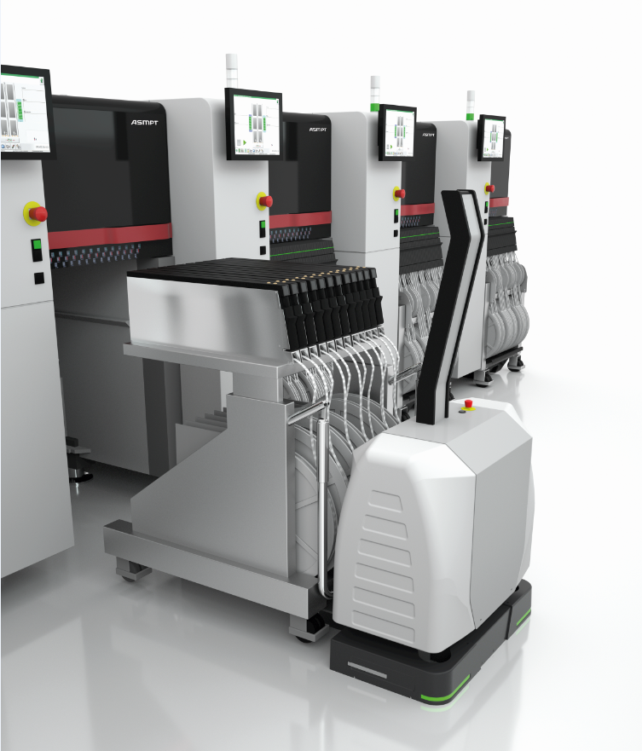 | 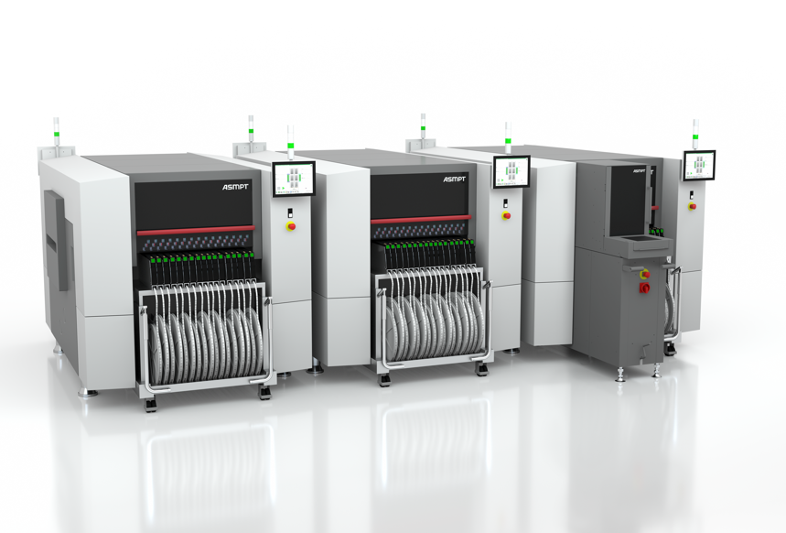
SIPLACE TX bietet maximale Automatisierungsoptionen für High-Speed- und High-Volumenfertigungen.  Bildquelle: ASMPT | Mit dem OSC Package verarbeitet die flexible Bestückplattform SIPLACE SX auch unförmige, große oder  schwere Bauelemente und bietet volle THT-Fähigkeiten für Applikationen in Automotive oder Industrie.  Bildquelle: ASMPT
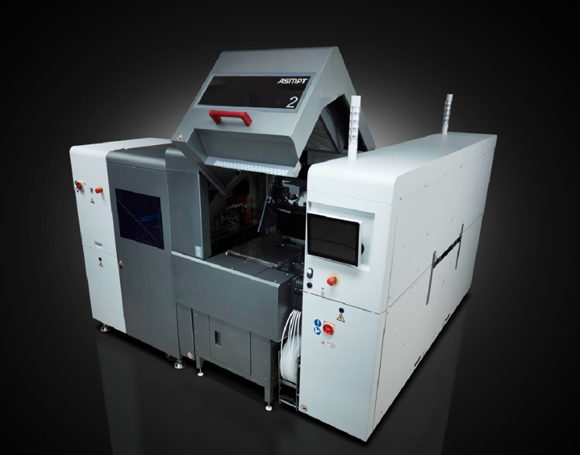

Die SIPLACE CA2 kann sowohl gegurtete Bauelemente als auch Dies direkt vom gesägten Wafer verarbeiten.

Bildquelle: ASMPT

Über ASMPT Limited („ASMPT“)
ASMPT mit Hauptsitz in Singapur ist weltweit führender Anbieter von Hard- und Softwarelösungen für die Semiconductor- und Elektronikfertigung. Das Angebot von ASMPT umfasst die Bereiche Semiconductor Assembly und Packaging sowie SMT (Surface Mount Technology): von der Wafer-Beschichtung bis hin zu den verschiedensten Lösungen für Assembly und Packaging empfindlicher elektronischer Komponenten in einer breiten Palette von Endverbrauchergeräten, darunter Elektronik, mobile Kommunikation, Computer, Automobilindustrie, Industrie und LED (Displays). Engste Zusammenarbeit von ASMPT mit seinen Kunden und kontinuierliche Investitionen des Unternehmens in Forschung und Entwicklung tragen erheblich dazu bei, dass ASMPT innovative und kosteneffiziente Lösungen und Systeme anbietet, mit denen Anwender höhere Produktivität, höhere Zuverlässigkeit und verbesserte Qualität erzielen.
ASMPT ist an der Börse von Hongkong notiert (HKEX Aktiencode: 0522) und gehört zu den Werten des Hang Seng Composite MidCap Index, des Hang Seng Composite Information Technology Industry Index sowie des Hang Seng HK 35 Index.
Mehr Informationen zu ASMPT finden Sie auf asmpt.com.

Das Geschäftssegment ASMPT SMT Solutions
Der Auftrag des Geschäftssegments ASMPT SMT Solutions ist der Support, die Implementierung und die Realisierung der Integrated Smart Factory bei Elektronikfertigern weltweit.
ASMPT Lösungen unterstützen auf Linien- und Fabrikebene mit Hardware, Software und Services die Vernetzung, Optimierung und Automatisierung von zentralen Workflows und erlauben Elektronikfertigern somit den schrittweisen Übergang zur Integrated Smart Factory mit dramatischen Verbesserungen bei Kennzahlen/KPIs für Produktivität, Flexibilität und Qualität. Mit dem ganzheitlichen Konzept „Open Automation“ öffnet ASMPT seinen Kunden die Tür zur wirtschaftlich sinnvollen Automatisierung ganz nach ihren individuellen Bedürfnissen – modular, flexibel und herstellerunabhängig.
Das Produktangebot umfasst Hard- und Software wie SIPLACE Bestückautomaten, DEK Drucker, Inspektions- und Materiallager-Lösungen sowie die Smart Shopfloor Management Suite WORKS. Mit WORKS bietet ASMPT Elektronikfertigern hochwertige Software zur Planung, Steuerung, Analyse und Optimierung aller Prozesse auf dem Shopfloor.
Zentrales Strategieelement bei ASMPT ist die enge Zusammenarbeit mit Kunden und Partnern. So initiierte ASMPT das SMT Smart Network als globales Kompetenznetzwerk für den aktiven Erfahrungsaustausch von Smart Champions.
Mehr Informationen zu ASMPT SMT Solutions finden Sie auf smt.asmpt.com.
Pressekontakte:
Global ASMPT Press Office
ASMPT GmbH & Co. KG
Susanne Oswald
Rupert-Mayer-Straße 48
81379 München
Deutschland
Tel: +49 89 20800-26439
E-Mail: susanne.oswald@asmpt.com
Website: smt.asmpt.com

HighTech communications GmbH
Barbara Ostermeier
Brunhamstraße 21
81249 München
Deutschland
Tel.: +49-89 500778-10
E-Mail: b.ostermeier@htcm.de
Website: www.htcm.de
E-Mail: b.ostermeier@htcm.de
Website: www.htcm.de

